

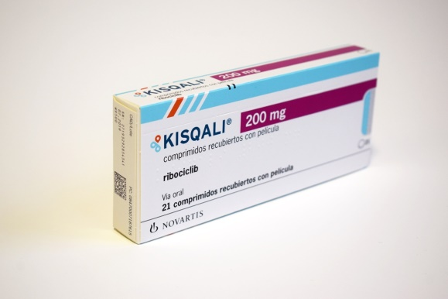
¿Qué es RIBOCICLIB?
Es un antineoplásico (inhibidor de las quinasas dependientes de ciclinas), que impide la proliferación celular, utilizado en el cáncer de mama.

Excipientes: lecitina de soja
¿Qué dosis debo tomar?
Debe tomar tres comprimidos de 200 mg (600mg en total) una vez al día.
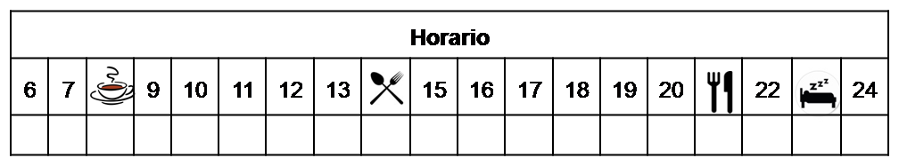

¿Cómo debería tomar RIBOCICLIB?

Deberá tomar la dosis indicada con o sin alimentos 1 vez al día, preferiblemente por la mañana, durante 21 días seguido de un periodo de descanso de 7 días.

No fraccione ni mastique los comprimidos.

¿Qué hago si olvido una dosis?

No tome la dosis olvidada, y continúe su tratamiento con normalidad.

En caso de vómito, no tome otra dosis ese día, y continúe su tratamiento con normalidad.


LOGO HOSPITAL

¿Qué debe contarle a su médico y farmacéutico antes de empezar el tratamiento?

Si es alérgico a RIBOCICLIB o alguno de sus excipientes.

Historial de enfermedad hematológica, hepática o cardiaca.

Antes de administrar cualquier vacuna consulte con su farmacéutico.

Embarazo y lactancia

¿Qué efectos adversos puedo tener?
- Muy frecuentes (1 de cada 10 personas):
  - Náuseas, vómitos, diarrea, estreñimiento, dolor abdominal, disminución de las defensas y las plaquetas, infecciones, cansancio, disminución del apetito, dolor de cabeza o espalda, mareo, prurito y erupción cutánea, caída del cabello, retención de líquidos, dificultad para respirar y tos.
- Frecuentes (5 de cada 100 personas):
  - Sequedad de las mucosa y la piel, enrojecimiento de la piel, prolongación del intervalo QT, alteración de los sabores, aumento del lagrimeo y vértigo.
- Graves (menos de 1 de cada 1000 personas):
  - Alteraciones cardiacas y hepáticas

Podemos aliviar algunos de estos síntomas siguiendo las instrucciones de la hoja “¿Qué hago si?”

¿RIBOCICLIB puede interaccionar con otros medicamentos?

Debe informar a su médico y farmacéutico de toda la medicación y productos naturales que tome. Algunos de los medicamentos que producen interacciones con ribociclib son:

Algunos antiarrítmicos, antibióticos (como claritromicina o rifampicina), antiepilépticos (como carbamacepina, fenitoína), antifúngicos (como itraconazol, posaconazol, ketoconazol,voriconazol) y antivirales

Fármacos que pueden favorecer las alteraciones cardiacas como
amiodarona, azitromicina, ciprofloxacino, citalopram, claritromicina, cloroquina, domperidona, donepezilo, flecainida, fluconazol, haloperidol, metadona, moxifloxacino, ondansetron, procainamida, sotalol, entre otros.
Hierba de San Juan, pomelo o su zumo, equináceas

¿Cómo debo conservar RIBOCICLIB?
Conservar en nevera (entre 2 ºC y 8 ºC), alejado de la humedad, el calor y la luz. Debe conservar los comprimidos en el envase original.
En el caso de que le sobre medicación, devuélvala lo antes posible al Servicio de Farmacia de su Hospital.
No utilice este medicamento después de la fecha de caducidad que aparece en la caja después de "CAD". La fecha de caducidad es el último día del mes que se indica.

Observaciones:

Ribociclib debe ir acompañado de otro medicamento, puede ser letrozol, anastrozol o fulvestrant. Además, en mujeres pre o perimenopáusicas, se debe combinar con la administración subcutánea de agonista de la hormona liberadora de hormona luteinizante.

Ribociclib requiere una manipulación especial. Consulte la hoja “Manipulación de fármacos especiales”.

